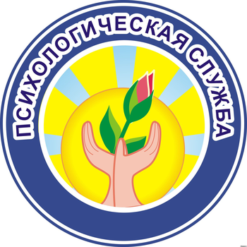

В настоящее время в школы идет много детей с ограниченными возможностями здоровья. К ним нужен особый подход, им необходимо обучаться по адаптированной программе. При этом родители зачастую не понимают того, что если психолого-медико-педагогическая комиссия рекомендовала такую программу, то это не просто так. Это не клеймо, не наказание, а благо. Программа позволяет ребенку выровняться. Причем, чем раньше начать учиться по ней, тем лучше эффект, потому что у неуспевающих детей накапливаются проблемы, пропадает интерес к учебе. И как результат: они не справляются с итоговой аттестацией.
Обучение по адаптированной основной общеобразовательной программе дает возможность обучающимся с ограниченными возможностями здоровья (ОВЗ) сдать государственную итоговую аттестацию (ГИА) в щадящем режиме: увеличение продолжительности времени экзамена на 1,5 часа, предоставление отдельной аудитории (по показаниям заболевания), выбор ГИА в форме государственного выпускного экзамена (ГВЭ), который дает возможность сдать ГИА в несколько облегченной форме. С этой целью необходимо обратиться в территориальную психолого-медико-педагогическую комиссию (ТПМПК) за заключением. Имея на руках этот документ, выпускник и его семья могут выбирать, какая форма итоговой аттестации подходит им больше.
Очередное заседание ТПМПК состоится 22 ноября текущего года. С графиком заседаний ТПМПК и документами, необходимыми для обследования, можно ознакомится на сайте отдела образования http://образование-ноглики.рф/ в разделе «Деятельность» в подразделе « ПМПК».

